SETE di PAROLA
dall’ 1 al 7 Dicembre2024
I Settimana del Tempo di Avvento
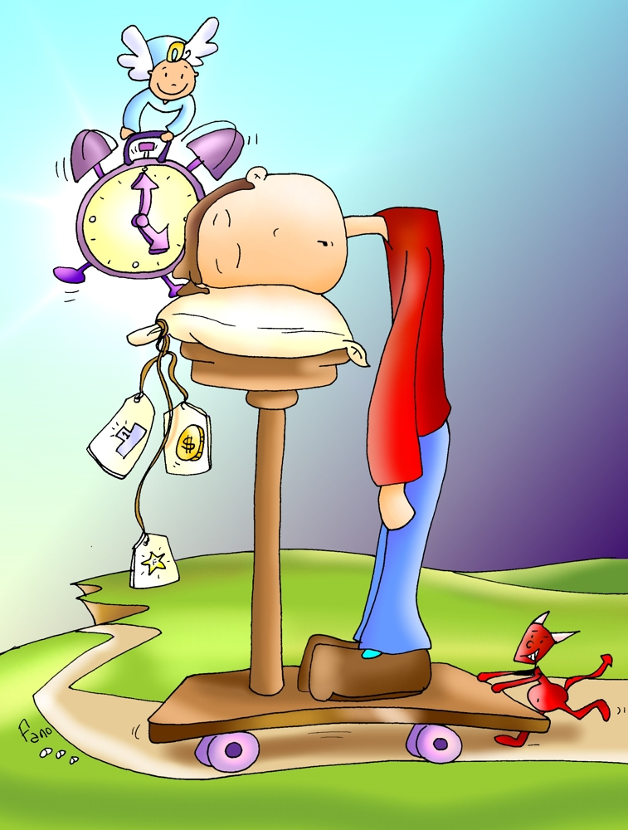

State attenti a voi stessi, che i vostri cuori
non si appesantiscano …

VANGELO DEL GIORNO
COMMENTO
PREGHIERA
IMPEGNO

A cura di Don Claudio Valente
Domenica 1 dicembre 2024
Liturgia della Parola Ger 33,14-16; Sal 24; 1Tes 3,12-4,2; Lc 21,25-38.34-36
La Parola del Signore …è ascoltata
n quel tempo, Gesù disse ai suoi discepoli: «Vi saranno segni nel sole, nella luna e nelle stelle, e sulla terra angoscia di popoli in ansia per il fragore del mare e dei flutti, mentre gli uomini moriranno per la paura e per l’attesa di ciò che dovrà accadere sulla terra. Le potenze dei cieli infatti saranno sconvolte. Allora vedranno il Figlio dell’uomo venire su una nube con grande potenza e gloria. Quando cominceranno ad accadere queste cose, risollevatevi e alzate il capo, perché la vostra liberazione è vicina. State attenti a voi stessi, che i vostri cuori non si appesantiscano in dissipazioni, ubriachezze e affanni della vita e che quel giorno non vi piombi addosso all’improvviso; come un laccio infatti esso si abbatterà sopra tutti coloro che abitano sulla faccia di tutta la terra. Vegliate in ogni momento pregando, perché abbiate la forza di sfuggire a tutto ciò che sta per accadere, e di comparire davanti al Figlio dell’uomo».

…è meditata

La madre Chiesa ci chiama a ricominciare il nostro cammino di discepoli del Rabbì di Nazareth con il grande tempo dell'Avvento. È la possibilità di ripartire, di mettere nella mani del Padre le nostre ferite e delusioni e concederci un tempo nuovo per lasciare che la novità di Cristo risplenda nella nostra vita. Non importa quanta fragilità abbiamo sperimentato nello scorrere del tempo, non conta quante delusioni abbiamo accumulato o quanta povertà ci siamo ritrovati addosso. Il Signore ci chiama a ripartire.
L'invito accorato alla vigilanza e alla preghiera, che ci viene da Gesù in questa prima Domenica di Avvento, deve farci riflettere su quanto siano centrali nella nostra vita cristiana queste tre parole importanti.
- La vigilanza. Il tempo che scorre veloce nel tran tran abitudinario e nella monotonia dei giorni che passano tutti uguali, porta con sé il rischio di una certa stanchezza fisica e anche interiore, che attenua e addormenta la nostra vigile attenzione, inducendo una specie di torpore e di scoraggiamento spirituale. La vigilanza che ci richiede Gesù in questo tempo di Grazia è una medicina appropriata contro il rischio della tiepidezza spirituale: «Vegliate in ogni momento». L'Avvento è tempo di Vigilanza!
- La Speranza. Io non sono quello che aspettava l'Avvento l'anno scorso... La vita ci cambia, talvolta in positivo, talaltra in negativo. Ma ho assoluto bisogno di fare spazio nel mio cuore alla Speranza di poter cambiare in meglio, grazie all'Uomo Nuovo che viene a salvarmi.
"Non lasciatevi rubare la Speranza" è l'appello continuo, che il nostro Papa Francesco non si stanca di ripetere a tutti, soprattutto ai giovani. L'Avvento è tempo di Speranza!
- La preghiera. A volte abbiamo l'impressione che il male sia più forte del bene, che l'odio prevalga sull'amore. Oltre che di Speranza, abbiamo bisogno soprattutto di preghiera, una preghiera continua e incessante, alla quale è sospesa la nascita di un nuovo mondo, inaugurato dal Figlio di Dio incarnato per nostro amore, l'Uomo Nuovo. L'Avvento è tempo di Preghiera!
------------------------------------------
Gesù ci mette in guardia dal rischio di farci occupare il cuore da ciò che non è Lui. Tanti momenti della nostra vita, sono un po’ come la descrizione apocalittica che Egli fa ai suoi discepoli: tutto viene stravolto e l’angoscia ci prende. Solo vegliando e pregando in ogni momento, potremo avere la forza di alzarci e levare il capo e di chiedere che Egli venga a liberarci. Solo l’Amore scaccia il timore e ci rende pronti ad accogliere Gesù che viene.
… ma noi lo aspettiamo per davvero? questo desiderio, questa appassionata ricerca, brucia ancora nel nostro cuore?

…è pregata
Padre santo, che mantieni nei secoli le tue promesse, rialza il capo dell’umanità oppressa da tanti mali e apri i nostri cuori alla speranza, perché sappiamo attendere senza turbamento il ritorno glorioso del Cristo, giudice e salvatore.

…mi impegna
Al centro del brano di Vangelo c'è proprio questo invito: "State bene attenti a voi stessi". Non a questa o quell'altra tentazione, ma a voi stessi. Attenti per imparare a conoscersi, per ascoltare il Signore che interpella il cuore, per fare unità nella vita, per evitare la dispersione che azzera e frantuma, per fare esperienza di vera libertà, per avere un rapporto sano ed equilibrato con la realtà e con lo scorrere del tempo. Attenzione per saper riconoscere i passaggi di Dio nella mia storia, per distinguere occasione e tentazione, per cercare spazi di silenzio che umanizzano la vita. Attenzione per dedicare il giusto tempo alla preghiera, all'ascolto della Parola, alle celebrazioni della comunità cristiana e provare a interrompere il vortice di fretta e di produttività che ci surgela il cuore.

Lunedì 2 dicembre 2024
Liturgia della Parola Is 2,1-5; Sal 121; Mt 8,5-11
La Parola del Signore …è ascoltata
In quel tempo, entrato Gesù in Cafàrnao, gli venne incontro un centurione che lo scongiurava e diceva: «Signore, il mio servo è in casa, a letto, paralizzato e soffre terribilmente». Gli disse: «Verrò e lo guarirò». Ma il centurione rispose: «Signore, io non sono degno che tu entri sotto il mio tetto, ma di’ soltanto una parola e il mio servo sarà guarito. Pur essendo anch’io un subalterno, ho dei soldati sotto di me e dico a uno: “Va’!”, ed egli va; e a un altro: “Vieni!”, ed egli viene; e al mio servo: “Fa’ questo!”, ed egli lo fa». Ascoltandolo, Gesù si meravigliò e disse a quelli che lo seguivano: «In verità io vi dico, in Israele non ho trovato nessuno con una fede così grande! Ora io vi dico che molti verranno dall’oriente e dall’occidente e siederanno a mensa con Abramo, Isacco e Giacobbe nel regno dei cieli».

…è meditata

Il Vangelo ci mostra come si vive il tempo di Avvento, ossia come si va incontro a Gesù. Il centurione diviene per noi un esempio. E' un uomo adulto non avvezzo al culto e neppure partecipe delle tradizioni di Israele; è anche occupante militare di quella regione. Queste ragioni dovrebbero impedirgli di rivolgersi ad un ebreo per chiedere un aiuto! Ha però un servo malato. Per questo viene da Gesù; non sa bene neanche come presentargli il caso. Ma comprende che è sufficiente mettere un po' del proprio cuore nelle mani di Gesù che subito viene esaudito. Gesù, infatti, legge nel cuore del centurione e, con la generosità di chi sa commuoversi, subito gli risponde che andrà a casa sua per guarire il servo. Noi a questo punto forse avremmo approfittato di una generosità così gratuita. Quel centurione, invece, si vergogna ancora di più: si trova davanti a se stesso, a un giudizio su di lui, e dice che non è degno che il Maestro si rechi da lui. Prova vergogna davanti a un uomo così buono. E pronuncia quelle splendide parole che ancora oggi ripetiamo: "O Signore, io non sono degno che tu entri sotto il mio tetto, dì soltanto una parola e il mio servo sarà guarito". Il servo del centurione, in effetti, guarisce sulla parola di Gesù. Ma anche quell'uomo adulto guarisce dopo il suo incontro con il Maestro: ha scoperto di essere indegno, ma ha trovato chi lo comprende nel profondo; ha visto come l'interesse per gli altri può trasformare in maniera sorprendente la sua stessa vita.
--------------------------------------------------
In pratica il centurione sta dicendo a Gesù: “io mi fido così tanto di te che non importa che io sappia o veda come tu esaudirai questa mia preghiera; so solo che tu prenderai a cuore il dolore di questa persona”. Gesù rimane sbalordito davanti a una simile fede.

…è pregata
Il tuo aiuto, o Padre, ci renda perseveranti nel bene in attesa di Cristo tuo Figlio; quando egli verrà e busserà alla porta, ci trovi vigilanti nella preghiera, operosi nella carità fraterna ed esultanti nella lode.

…mi impegna
Il centurione non domanda per sé ma intercede per un altro dando voce a una persona che soffre talmente tanto da non riuscire essa stessa a formulare una preghiera. Mi ha sempre colpito questa forma di delicatezza perché mi ricorda che tutte le volte che preghiamo dovremmo essere voce di chi per un motivo o per un altro non riesce a farlo in prima persona.

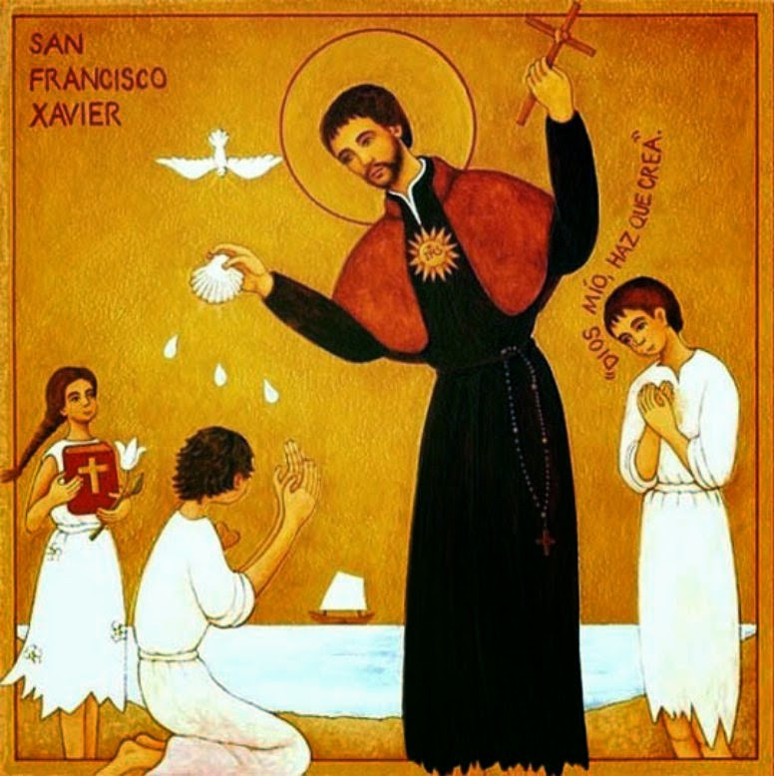
Martedì 3 dicembre 2024
San Francesco Saverio, sacerdote e missionario, Spagna, 1506 - Isola di Sancian, Cina, 3 dicembre 1552
Studente a Parigi conobbe sant'Ignazio di Loyola e fece parte del nucleo di fondazione della Compagnia di Gesù. E' il più grande missionario dell'epoca moderna. Portò il Vangelo a contatto con le grandi culture orientali, adattandolo con sapiente senso apostolico all'indole delle varie popolazioni. Subito si diede all'evangelizzazione, ma non in un solo posto, bensì in numerose città e villaggi, viaggiando continuamente, senza temere né intemperie nè pericoli di ogni genere. E non si accontentò delle Indie, che pure erano un campo immenso di apostolato, che sarebbe bastato per parecchie vite d'uomo. Egli era spinto dall'urgenza di estendere il regno di Dio, di preparare dovunque la venuta del Signore. In una decina di anni ha percorso migliaia e migliaia di chilometri, malgrado le difficoltà del tempo, si è rivolto a numerosi popoli, in tutte le lingue, con mezzi di fortuna. Tutto questo rivela un dinamismo straordinario, che egli attingeva nella preghiera e nella unione con il Signore, nella unione al mistero di Dio che vuole comunicarsi. Nei suoi viaggi missionari toccò l'India, il Giappone, e morì mentre si accingeva a diffondere il messaggio di Cristo nell'immenso continente cinese.
Santa Barbara, martire
Liturgia della Parola Is 11,1-10; Sal 71; Lc 10,21-24
La Parola del Signore …è ascoltata
In quella stessa ora Gesù esultò di gioia nello Spirito Santo e disse: «Ti rendo lode, o Padre, Signore del cielo e della terra, perché hai nascosto queste cose ai sapienti e ai dotti e le hai rivelate ai piccoli. Sì, o Padre, perché così hai deciso nella tua benevolenza. Tutto è stato dato a me dal Padre mio e nessuno sa chi è il Figlio se non il Padre, né chi è il Padre se non il Figlio e colui al quale il Figlio vorrà rivelarlo».E, rivolto ai discepoli, in disparte, disse: «Beati gli occhi che vedono ciò che voi vedete. Io vi dico che molti profeti e re hanno voluto vedere ciò che voi guardate, ma non lo videro, e ascoltare ciò che voi ascoltate, ma non lo ascoltarono».

…è meditata

Il Vangelo ci mostra Gesù in preghiera. E' un invito anche a noi ad essere uomini e donne dell'Avvento, ossia di preghiera. La preghiera, infatti, pone il credente in una condizione di attesa, l'attesa del Salvatore. Nota l'evangelista che Gesù "esultò nello Spirito". L'esultanza di Gesù non nasce da una sua esaltazione psicologica momentanea, ma dallo Spirito che plasma il cuore e lo dirige verso il Padre. E' un momento solenne: Gesù si rivolge al Padre che è anche il "creatore del cielo e della terra". Gesù unisce al senso della familiarità verso il Padre quello della grandezza del Creatore. Questo è il nostro Dio: Padre e Creatore. E lo ringrazia perché questo Padre ha scelto di rivelare il mistero della salvezza ai piccoli, nascondendolo ai sapienti. È un comportamento distante dalla logica umana. Dio infatti sceglie i piccoli e i poveri come suoi prediletti. E Gesù, che tutto ha ricevuto da Padre, a sua volta rivela questo mistero nascosto nei secoli ai piccoli e ai poveri. Si fa egli stesso piccolo nascendo in una mangiatoia. In tutte le pagine evangeliche appare questa predilezione per i poveri. E' questa la ragione della loro beatitudine. Non sono beati perché poveri, ma perché il Signore li ha scelti come suoi primi amici. Essi infatti vedono che Gesù si avvicina a loro, anzi diviene debole e povero accanto a loro sino a morire sulla croce. Vedendo come Gesù li ama, essi vedono Dio stesso e comprendono fino a che punto sono da lui amati. Molti profeti hanno desiderato vedere Gesù e udire le sua parole, ma non hanno avuto tale grazia. I discepoli, i poveri e noi questa grazia l'abbiamo ricevuta. Non sprechiamola!
--------------------------------------------------
Diciamoci la verità: non esiste preghiera più potente della preghiera di lode. Essa è esattamente il contrario del male. Se infatti il male ci mette sempre in bocca lamentele, lo Spirito invece suscita in noi sempre gratitudine. È un dono dello Spirito non un indole caratteriale. Si dovrebbe pregare fino al punto di sentire la lode sgorgare nel nostro cuore. In quel momento il male è completamente schiacciato.

…è pregata
O Signore, nel ricordo di san Francesco Saverio, che peregrinò alle lontane terre dell’Oriente sospinto dal desiderio di salvare l’umanità, concedi anche a noi di essere annunziatori e testimoni della fede vivendo in modo autentico la nostra vocazione cristiana, e ottenere così il premio promesso ai buoni operai del Vangelo..

…mi impegna
Un missionario è il prolungamento della compassione di Cristo nella storia, in ogni dove della terra. Un cuore missionario è un cuore traboccante di compassione. Egli non è un agente di commercio, ne un cacciatore di nuove leve per la Chiesa. È invece misteriosamente Gesù che continua a prendere a cuore ogni uomo e ogni donna di questo mondo, specie coloro che ancora non hanno conosciuto l’amore di Dio. In questo senso l’opera di un missionario passa anche attraverso il suo corpo. Il suo esserci, il suo andare fino ai confini della terra è molto più che inviare un semplice messaggio, o propagare informazioni su Dio. Un missionario, anche se non può aprire bocca, è egli stesso il messaggio. Egli è Vangelo in cammino, come Gesù, come Francesco Saverio e come altre migliaia di uomini e donne che in questi secoli hanno percorso la terra per rendere Gesù presente.

Mercoledì 4 dicembre 2024
Liturgia della Parola Is 25,6-10; Sal 22; Mt 15,29-37
La Parola del Signore …è ascoltata
In quel tempo, Gesù giunse presso il mare di Galilea e, salito sul monte, lì si fermò. Attorno a lui si radunò molta folla, recando con sé zoppi, storpi, ciechi, sordi e molti altri malati; li deposero ai suoi piedi, ed egli li guarì, tanto che la folla era piena di stupore nel vedere i muti che parlavano, gli storpi guariti, gli zoppi che camminavano e i ciechi che vedevano. E lodava il Dio d’Israele. Allora Gesù chiamò a sé i suoi discepoli e disse: «Sento compassione per la folla. Ormai da tre giorni stanno con me e non hanno da mangiare. Non voglio rimandarli digiuni, perché non vengano meno lungo il cammino». E i discepoli gli dissero: «Come possiamo trovare in un deserto tanti pani da sfamare una folla così grande?». Gesù domandò loro: «Quanti pani avete?». Dissero: «Sette, e pochi pesciolini». Dopo aver ordinato alla folla di sedersi per terra, prese i sette pani e i pesci, rese grazie, li spezzò e li dava ai discepoli, e i discepoli alla folla. Tutti mangiarono a sazietà. Portarono via i pezzi avanzati: sette sporte piene.

…è meditata

Il brano evangelico di Matteo ci accompagna con Gesù che, tornato in Galilea, sale nuovamente sul monte. Nella tradizione biblica il monte rappresenta il luogo dell'incontro con Dio. Gesù, nota l'evangelista, "si fermò là", come a voler radicare se stesso e tutta la sua opera nella familiarità con il Padre. E' facile immaginare Gesù ancora una volta raccolto in preghiera. Del resto, è dall'incontro con il Padre che sgorga tutta la sua opera di amore, di compassione, di guarigione e di salvezza. Quel luogo di preghiera diviene come un santuario a cui i malati, i poveri, gli storpi accorrono per essere guariti. E l'evangelista nota che Gesù li guariva e rivolgeva a tutti la sua parola. Per tre giorni continuarono ad ascoltarlo. Quale differenza dalla nostra avarizia e dalla nostra distrazione davanti alla Parola di Dio! Al termine dei tre giorni, scrive Matteo, Gesù sentì compassione per quella folla. In effetti, dopo aver nutrito i loro cuori con il pane della Parola voleva ora nutrirli anche con il pane materiale. Gesù ha a cuore l'intera persona di ciascuno di noi, ha cura di tutta la nostra vita. Sono i discepoli ad essere insensibili di fronte alla situazione. E quando Gesù glielo fa notare e chiede un aiuto, essi non sanno fare altro che riproporre la solita rassegnazione. In effetti, anche noi avremmo risposto come loro. Gesù, che non si rassegna, si fa portare quei sette pani e quei pochi pesci e li moltiplica per tutti. È il miracolo che nasce da un amore appassionato. Se ci lasciamo coinvolgere da questo amore anche noi potremo partecipare al miracolo.
--------------------------------------------
Si può vivere di sole parole? Certamente no, e Gesù lo sa bene. Non basta raccontarsi discorsi giusti per poter vivere, si ha bisogno anche di qualcosa di concreto che ci aiuti ad andare avanti. La fede cristiana non è una questione di discorsi, ma una questione di fatti. Anche il Vangelo per essere utile deve essere considerato un fatto, non una semplice parola. Infatti il Vangelo ha il potere di portare effetto concreto nel cuore di chi ascolta con cuore aperto.

…è pregata
Dio grande e misericordioso, prepara con la tua potenza il nostro cuore a incontrare il Cristo che viene, perché ci trovi degni di partecipare al banchetto della vita e ci serva egli stesso nel suo avvento glorioso.

…mi impegna
Il miracolo della moltiplicazione dei pani e dei pesci non è raccontato dall’evangelista Matteo per stupirci come un effetto speciale, ma per dire a ognuno di noi che la fede non è una questione di parole o di discorsi, ma un modo concreto, che passa anche attraverso il poco che effettivamente abbiamo (sette pani e pochi pesci); poco che però attraverso quella misteriosa Grazia che passa attraverso Gesù, ha il potere di sostenere la folla di circostanze, persone e situazioni che incontriamo nella vita.
**************************
Davanti a ogni sofferenza umana, secondo le tue possibilità, impegnati non soltanto per alleviarla tempestivamente, ma anche per distruggere le sue cause. Impegnati non soltanto per struggere le sue cause, ma anche per alleviarla tempestivamente.

Giovedì 5 dicembre 2024
Liturgia della Parola Is 26,1-6; Sal 117; Mt 7,21.24-27
La Parola del Signore …è ascoltata
In quel tempo, Gesù disse ai suoi discepoli: «Non chiunque mi dice: “Signore, Signore”, entrerà nel regno dei cieli, ma colui che fa la volontà del Padre mio che è nei cieli. Perciò chiunque ascolta queste mie parole e le mette in pratica, sarà simile a un uomo saggio, che ha costruito la sua casa sulla roccia. Cadde la pioggia, strariparono i fiumi, soffiarono i venti e si abbatterono su quella casa, ma essa non cadde, perché era fondata sulla roccia.Chiunque ascolta queste mie parole e non le mette in pratica, sarà simile a un uomo stolto, che ha costruito la sua casa sulla sabbia. Cadde la pioggia, strariparono i fiumi, soffiarono i venti e si abbatterono su quella casa, ed essa cadde e la sua rovina fu grande».

…è meditata

Gesù ci ricorda che non basta pregare e dire parole, ma occorre concretamente eseguire la volontà di Dio, che si manifesta nelle situazioni di ogni giorno. Non ci si deve accontentare di buone intenzioni, di "pie" chiacchiere, ma accettare quello che Dio ci prepara e affrontare con coraggio e con gioia la realtà quotidiana. Solo così costruiremo la "casa sulla roccia", non sulla sabbia che il vento disperde, per cui la casa crolla. La nostra "roccia" è la persona di Cristo nella sua testimonianza di vita e nel suo messaggio evangelico.
Questo tempo di Avvento è un periodo privilegiato per vivere la nostra vita cristiana, esaminando le nostre azioni, leggendo la parola di Dio, dedicandoci ad opere di carità.
----------------------------------------------------------
Il regno dei cieli non è questione di discorsi, parole, telefonate, messaggi infiniti, litigi, chiarimenti, riunioni, conferenze, dibattiti, piani pastorali, linee programmatiche. Il regno dei cieli è la semplice questione di tentare di fare la volontà di Dio. Chi vive con questo continuo tentativo è simile a un uomo che ha passato la vita a picconare nella roccia fino a costruire una casa affidabile. Certamente ha faticato molto, ma non è una fatica a vuoto, ma una fatica benedetta.

…è pregata
Risveglia la tua potenza, o Signore, e con grande forza vieni in nostro soccorso, perché la tua grazia vinca le resistenze dei nostri peccati
e affretti il momento della salvezza.

…mi impegna
Gesù ci ammonisce ad ascoltare le sue parole e a metterle in pratica. Al contrario chi costruisce la sua casa sulla sabbia cioè su valori solo umani ed egoistici, la vedrà ben presto cadere e rovinare catastroficamente. Soltanto se la nostra vita è radicata nel messaggio evangelico ed è fondata sulla carità, ha la consistenza necessaria per superare le difficoltà e le avversità della nostra esistenza quotidiana, perché Dio ci dà l'illuminazione e la forza per vincere. In questo periodo di Avvento siamo chiamati ad esaminarci sulla nostra vita: su che cosa è fondata? A ciascuno la risposta nel profondo del suo cuore.
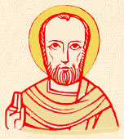
Venerdì 6 dicembre 2018 San Nicola di Mira, vescovo
Nato a Pàtara, Asia Minore (attuale Turchia), ca. 250.
Morto a Mira, Asia Minore, ca. 326. Proveniva da una famiglia nobile. Fu eletto vescovo per le sue doti di pietà e di carità molto esplicite fin da bambino. Fu considerato santo anche da vivo. Durante la persecuzione di Diocleziano, pare sia stato imprigionato fino all’epoca dell’Editto di Costantino. Fu nominato patrono di Bari, e la basilica che porta il suo nome è tuttora meta di parecchi pellegrinaggi. San Nicola è il leggendario Santa Claus dei paesi anglosassoni, e il NiKolaus della Germania che a Natale porta i doni a bambini.
Liturgia della Parola Is 29,17-24; Sal 26; Mt 9,27-31
La Parola del Signore …è ascoltata
In quel tempo, mentre Gesù si allontanava, due ciechi lo seguirono gridando: «Figlio di Davide, abbi pietà di noi!». Entrato in casa, i ciechi gli si avvicinarono e Gesù disse loro: «Credete che io possa fare questo?». Gli risposero: «Sì, o Signore!». Allora toccò loro gli occhi e disse: «Avvenga per voi secondo la vostra fede». E si aprirono loro gli occhi. Quindi Gesù li ammonì dicendo: «Badate che nessuno lo sappia!». Ma essi, appena usciti, ne diffusero la notizia in tutta quella regione.

…è meditata

Apri i nostri occhi, Signore, guarisci la nostra cecità, facci uscire dalle tenebre in cui siamo sprofondati! Ma questa guarigione, lo sappiamo bene, non è un gesto magico, un atto inatteso, un evento che ci giunge da fuori. La guarigione, il miracolo interiore, avviene in proporzione alla nostra fede, ci coinvolge, ci chiede di esserci e di cambiare, di operare anche noi, Dio potrebbe trasformare le pietre in pane, lo sappiamo bene, ma chiede a noi di operare, di credere che ciò possa avvenire. Spesso chiediamo l'intervento di Dio senza voler cambiare. Siamo anche disposti a fare qualsiasi cosa, a pregare tanto, a fare qualche gesto di devozione, un pellegrinaggio, purché Dio ci guarisca... senza coinvolgerci! La guarigione interiore è lunga e faticosa, ci obbliga ad interrogarci, ad operare, a vedere cosa possiamo fare per ottenere ciò che stiamo chiedendo avvenga. Gesù ci rivela che solo attraverso un nostro coinvolgimento, la fede nel caso dei due ciechi, possiamo ottenere ciò che chiediamo. Il Signore guarisca ogni nostra cecità per accorgerci della sua presenza. E noi adoperiamoci perché ciò possa accadere!
-------------------------------------------
Essere ciechi significa vivere al buio, non vedere. Tante volte nella vita ci sentiamo al buio, non vediamo un senso, non sappiamo dove andare. La cosa migliore che possiamo fare è pregare, è non arrenderci a quel buio, è gridare al Signore così come molto spesso leggiamo nei Salmi. La vera preghiera è sempre un grido, non è preghiera comoda, è preghiera che nasce dal profondo della nostra disperazione.

…è pregata
Padre santo, che nel Vescovo Nicola hai dato alla tua Chiesa un maestro di fede, invitto nel difendere la verità dagli assalti dell'errore e un pastore buono instancabile nel donarsi a tutti, dona una fede salda, e un amore aperto e generoso al tuo popolo che lo venera come protettore.

…mi impegna
Rendiamoci consapevoli delle zone d'ombra che ci impediscono di sentire e di operare in piena sintonia col Vangelo, mettendoci sotto la luce potente della verità e dell'amore divino. Allo stesso tempo aumentiamo il nostro desiderio di luce, concretizzandolo nell'impegno e nella conversione del cuore e ristabilendo l'armonia nella nostra vita.

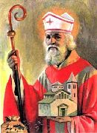
Sabato 7 dicembre 2024
Sant’Ambrogio, vescovo e dottore della Chiesa –
Treviri, Germania, c. 340 - Milano, 4 aprile 397
Ambrogio, di famiglia romana cristiana, governatore delle provincie del nord Italia, fu acclamato vescovo di Milano il 7 dicembre 374. Rappresenta la figura ideale del vescovo, pastore, liturgo, e mistagogo. Aveva scelto la carriera di magistrato – seguendo le orme del papà, prefetto romano della Gallia – e a trent’anni si trovava già ad essere Console di Milano, città che era allora capitale dell’Impero. Così, quel 7 dicembre dell’anno 374, in cui cattolici e ariani si contendevano il diritto di nominare il nuovo Vescovo, toccava a lui garantire in città l’ordine pubblico, e impedire che scoppiassero tumulti. L’imprevedibile accadde quando egli parlò alla folla con tanto buon senso e autorevolezza che si levò un grido: «Ambrogio Vescovo!». E pensare che era soltanto un catecumeno in attesa del Battesimo! Cedette, quando comprese che quella era anche la volontà di Dio che lo voleva al suo servizio. Cominciò distribuendo i suoi beni ai poveri e dedicandosi a uno studio sistematico della Sacra Scrittura. Imparò a predicare, divenendo uno dei più celebri oratori del suo tempo, capace di incantare perfino un intellettuale raffinato come Agostino di Tagaste, che si convertì grazie a lui. Da Ambrogio la Chiesa di Milano ricevette un’impronta che si conserva ancor oggi, anche nel campo liturgico e musicale. Mantenne stretti e buoni rapporti con l’imperatore, ma era capace di resistergli quand’era necessario, ricordando a tutti che «l’imperatore è dentro la Chiesa, non sopra la Chiesa». Le sue opere liturgiche, i commentari sulle Scritture, i trattai ascetico- morali restano memorabili documenti del magistero e dell’arte del governo. Autore di celebri testi liturgici, è considerato il padre della liturgia ambrosiana.
Liturgia della Parola Is 30,19-21.23-26 Sal 146 Mt 9,35-38 - 10,1.6-8
La Parola del Signore …è ascoltata
In quel tempo, Gesù percorreva tutte le città e i villaggi, insegnando nelle loro sinagoghe, annunciando il vangelo del Regno e guarendo ogni malattia e ogni infermità.Vedendo le folle, ne sentì compassione, perché erano stanche e sfinite come pecore che non hanno pastore. Allora disse ai suoi discepoli: «La messe è abbondante, ma sono pochi gli operai! Pregate dunque il signore della messe, perché mandi operai nella sua messe!».Chiamati a sé i suoi dodici discepoli, diede loro potere sugli spiriti impuri per scacciarli e guarire ogni malattia e ogni infermità.E li inviò ordinando loro: «Rivolgetevi alle pecore perdute della casa d'Israele. Strada facendo, predicate, dicendo che il regno dei cieli è vicino. Guarite gli infermi, risuscitate i morti, purificate i lebbrosi, scacciate i demòni. Gratuitamente avete ricevuto, gratuitamente date».

…è meditata

"Vedendo le folle ne sentì compassione, perché erano stanche e sfinite, come pecore senza pastore". Dalla compassione sulle folle, stanche e sfinite, nasce la chiamata dei discepoli e la consegna della missione evangelica. Gesù ne sceglie dodici, tanti quante le tribù di Israele, perché nessuna resti priva del Vangelo. E il gruppo è molto eterogeneo. Non conta l'origine o l'appartenenza, ma solo l'adesione a Gesù. Infatti, sono riconosciuti come quelli che stanno con il Nazareno. Tutti, come accade con Simone, ricevono un nuovo nome, ossia una nuova missione e un nuovo potere. Dopo l'incontro con Gesù non sono più gli stessi. Da quel momento sono testimoni del Vangelo, di un sogno universale che non è il loro ma di Dio, e ricevono il potere di cambiare i cuori, di sconfiggere il male, di raccogliere i deboli, di amare i disperati, di affrettare il Regno di Dio. E' un potere reale che non viene dal denaro, dalle borse, dalle tuniche o dalle cose della terra. E' il potere dell'amore senza limiti che viene da Dio e che Gesù testimonia per primo. Questa prima missione evangelica è emblematica per ogni generazione cristiana: non c'è altra via per i discepoli di Gesù. Anche la nostra generazione è chiamata a vivere alla lettera questa pagina evangelica.
----------------------------------------------
E' più facile per la luce essere tenebra che per un vero cristiano non diffondere tutt'intorno la luce di Cristo.
Eusebio di Cesarea

…è pregata
O Dio, che nel vescovo sant’Ambrogio ci hai dato un maestro della fede cattolica e un esempio di apostolica fortezza, suscita nella tua Chiesa uomini secondo il tuo cuore che la governino con coraggio e sapienza.

…mi impegna
Chi conduce la mia vita? Chi è il mio pastore? Tutti ne abbiamo uno, anche se non lo ammettiamo. No, non credo che siamo davvero liberi, ma che – piuttosto – le nostre scelte, le nostre decisioni siano giudate da uno o più pastori. Forse pastore della mia vita è il mio carattere, il mio dire: "io sono fatto così, prendetemi per quello che sono", forse pastore della mia vita è la mia educazione, ciò che credo dover fare per essere una buona madre, un buon marito, un buon prete, forse pastore della mia vita è il mio appetito, le mie passioni, o anche l'ultime opinione del tuttologo di moda. Tutti abbiamo un pastore, l'importante è scegliere quello giusto, puntare sul pastore "buono", quello, cioè a cui interesso davvero, che non mi ama per interesse o per comodità. Gesù è venuto per dirci che a Dio stiamo davvero a cuore, che egli davvero ci ama, che egli davvero ha compassione per noi, che davvero sa dove condurci, che è disposto a morire (e così drammaticamente accadrà) pur di svelarci il suo amore sincero e schietto. Fate un buon affare, datemi retta, investite nel Signore Gesù, ne vale la pena.

PAPA FRANCESCO
UDIENZA GENERALE Mercoledì, 20 novembre 2024
Ciclo di Catechesi. Lo Spirito e la Sposa. Lo Spirito Santo guida
il popolo di Dio incontro a Gesù nostra speranza.
14. I doni della Sposa. I carismi, doni dello Spirito per l’utilità comune
Nelle tre ultime catechesi abbiamo parlato dell’opera santificatrice dello Spirito Santo che si attua nei sacramenti, nella preghiera e seguendo l’esempio della Madre di Dio. Ma ascoltiamo cosa dice un testo famoso del Vaticano II: «Lo Spirito Santo non solo per mezzo dei sacramenti e dei ministeri santifica il Popolo di Dio e lo guida e adorna di virtù, ma [anche] “distribuendo a ciascuno i propri doni come piace a lui” (cfr 1 Cor 12,11)» (Lumen gentium, 12). Anche noi abbiamo doni personali che lo stesso Spirito dà ad ognuno di noi.
È giunto, perciò, il momento di parlare anche di questo secondo modo di operare dello Spirito Santo che è l’azione carismatica. Una parola un po’ difficile, la spiegherò. Due elementi contribuiscono a definire cos’è il carisma. Primo, il carisma è il dono dato “per l’utilità comune” (1 Cor 12,7), per essere utile a tutti. Non è, in altre parole, destinato principalmente e ordinariamente alla santificazione della persona, ma al servizio della comunità (cfr 1 Pt 4,10). Questo è il primo aspetto. Secondo, il carisma è il dono dato “a uno”, o “ad alcuni” in particolare, non a tutti allo stesso modo, e questo è ciò che lo distingue dalla grazia santificante, dalle virtù teologali e dai sacramenti che invece sono gli stessi e comuni per tutti. Il carisma è dato a una persona o a una comunità specifica. È un dono che Dio ti dà.
Anche questo ce lo spiega il Concilio. Lo Spirito Santo – dice – «dispensa pure tra i fedeli di ogni ordine grazie speciali, con le quali li rende adatti e pronti ad assumersi opere ed uffici, utili al rinnovamento e alla maggiore espansione della Chiesa, secondo quelle parole: A ciascuno...la manifestazione dello Spirito è data perché torni a comune vantaggio» (1 Cor 12,7).
I carismi sono i “monili”, o gli ornamenti, che lo Spirito Santo distribuisce per rendere bella la Sposa di Cristo. Si capisce così perché il testo conciliare termina con l’esortazione seguente. «E questi carismi, straordinari o anche più semplici e più comuni, siccome sono soprattutto adattati e utili alle necessità della Chiesa, si devono accogliere con gratitudine e consolazione» (Lumen gentium, 12).
Benedetto XVI ha affermato: «Chi guarda alla storia dell’epoca post-conciliare può riconoscere la dinamica del vero rinnovamento, che ha spesso assunto forme inattese in movimenti pieni di vita e che rende quasi tangibile l’inesauribile vivacità della santa Chiesa». E questo è il carisma dato a un gruppo, tramite una persona.
Dobbiamo riscoprire i carismi, perché questo fa sì che la promozione del laicato e in particolare della donna venga inteso non solo come un fatto istituzionale e sociologico, ma nella sua dimensione biblica e spirituale. I laici non sono gli ultimi, no, i laici non sono una specie di collaboratori esterni o delle “truppe ausiliarie” del clero, no! Hanno dei carismi e dei doni propri con cui contribuire alla missione della Chiesa.
Aggiungiamo un’altra cosa: quando si parla dei carismi bisogna subito dissipare un equivoco: quello di identificarli con doti e capacità spettacolari e straordinarie; essi invece sono doni ordinari – ognuno di noi ha il proprio carisma – che acquistano valore straordinario se ispirati dallo Spirito Santo e incarnati nelle situazioni della vita con amore. Una tale interpretazione del carisma è importante, perché molti cristiani, sentendo parlare dei carismi, sperimentano tristezza o delusione, in quanto sono convinti di non possederne nessuno e si sentono esclusi o cristiani di serie B. No, non ci sono i cristiani di serie B, no, ognuno ha il proprio carisma personale e anche comunitario. A costoro rispondeva già, a suo tempo, sant’Agostino con un paragone assai eloquente: «Se ami – diceva al suo popolo – quello che possiedi, non è poco. Se, infatti, tu ami l’unità, tutto ciò che in essa è posseduto da qualcuno, lo possiedi anche tu! Soltanto l'occhio, nel corpo, ha la facoltà di vedere; ma è forse soltanto per sé stesso che l’occhio vede? No, esso vede per la mano, per il piede e per tutte le membra» [1].
Ecco svelato il segreto per cui la carità è definita dall’Apostolo «la via migliore di tutte» (1 Cor 12,31): essa mi fa amare la Chiesa, o la comunità in cui vivo e, nell’unità, tutti i carismi, non solo alcuni, sono “miei”, così come i “miei” carismi, anche se sembrano poca cosa, sono di tutti e per il bene di tutti. La carità moltiplica i carismi: fa del carisma di uno, di una sola persona, il carisma di tutti.
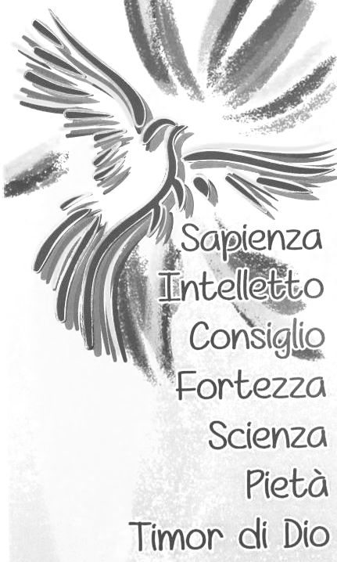
Spirito di sapienza, scendi su di noi e fa' che ci lasciamo penetrare dalla luce del tuo amore, per assaporare la bontà di Dio Padre e gustare la Parola, sì da sperimentare la presenza del Signore Gesù nelle relazioni, nelle decisioni e in ogni dimensione della nostra esistenza. Amen.
Spirito di intelletto, vieni in noi, donaci di conoscere il mistero dell'amore di Dio, rivelato in Gesù, e di scorgere i segni della sua presenza amorevole nel creato, nella storia e nella nostra vita, per collaborare alla sua opera di salvezza. Amen.
Spirito del consiglio, donaci una coscienza illuminata per camminare nella via di Dio con prontezza e diligenza, e per scegliere e realizzare sempre il bene, rafforzati dalla virtù della prudenza. Amen.
Spirito di fortezza, sostienici con la tua forza, perché, come san Paolo, nelle difficoltà, nella malattia, nelle offese e nelle incomprensioni, siamo fedeli alla parola di Gesù, decisi nella via del bene e pronti a testimoniarlo. Amen.
Spirito della scienza, donaci di dare il giusto valore alle creature, che sono dipendenti da Dio Padre, creatore e signore di tutte le cose. Fa' che le usiamo per il bene e che, in esse, sappiamo ammirare i segni della bellezza divina. Amen.
Spirito di pietà, liberaci dalle durezze interiori e prega tu in noi, gridando: «Abbà, Padre», perché, fiduciosi, ci apriamo alla tenerezza di Dio Padre e, con mitezza e amore, la riversiamo sui fratelli e le sorelle. Amen.
Spirito del timore di Dio, infondi in noi la coscienza della nostra piccolezza e fragilità di fronte al Signore e donaci di non offenderlo mai, ma di amarlo con amore filiale, profondo e totale, per compiere sempre ciò che a lui è gradito. Amen.

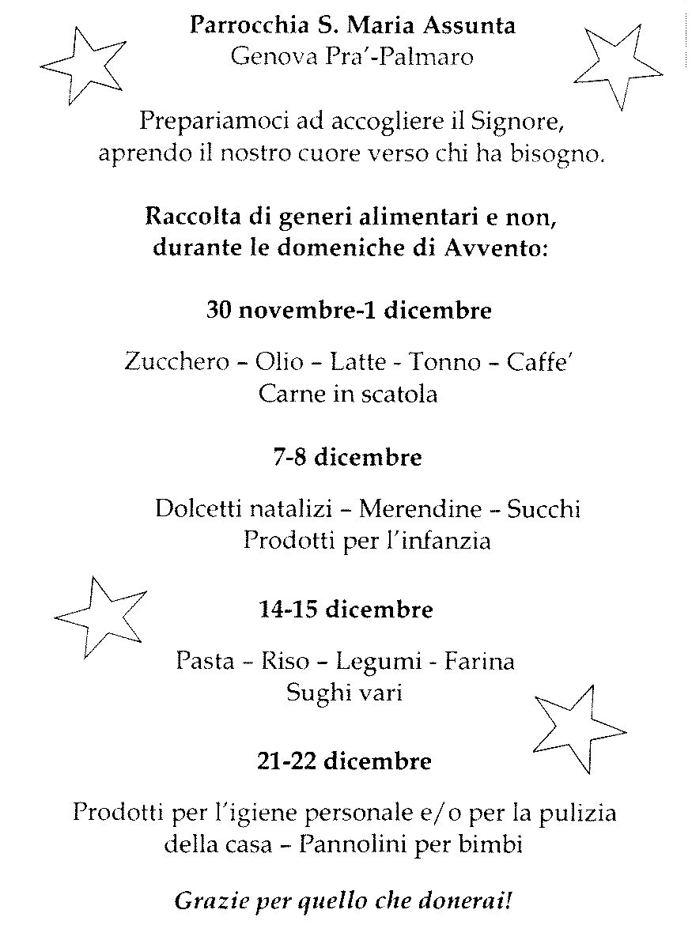

Pellegrinaggio Mensile al Santuario Madonna della Guardia
Sabato 7 Dicembre > Partenza alle 6:30- Fermata del Bus Via Pra’ di fronte al Cinema
Rientro per le 11:30 - Per informazioni e prenotazioni rivolgersi in Sacrestia

Società San Vincenzo de Paoli – Conferenza Palmaro
Prossima Distribuzione Alimenti LUNEDÌ 16 DICEMBRE dalle 14:30 alle 17:30
PER INFO TELEFONARE AL 351.905.4719 - NON SI RITIRA FINO A NUOVE DISPOSIZIONI

Segui la Parrocchia su www.assuntaprapalmaro.org, Facebook, Instagram e Telegram
Telefono 010.619.6040

